ใบตอบรับ
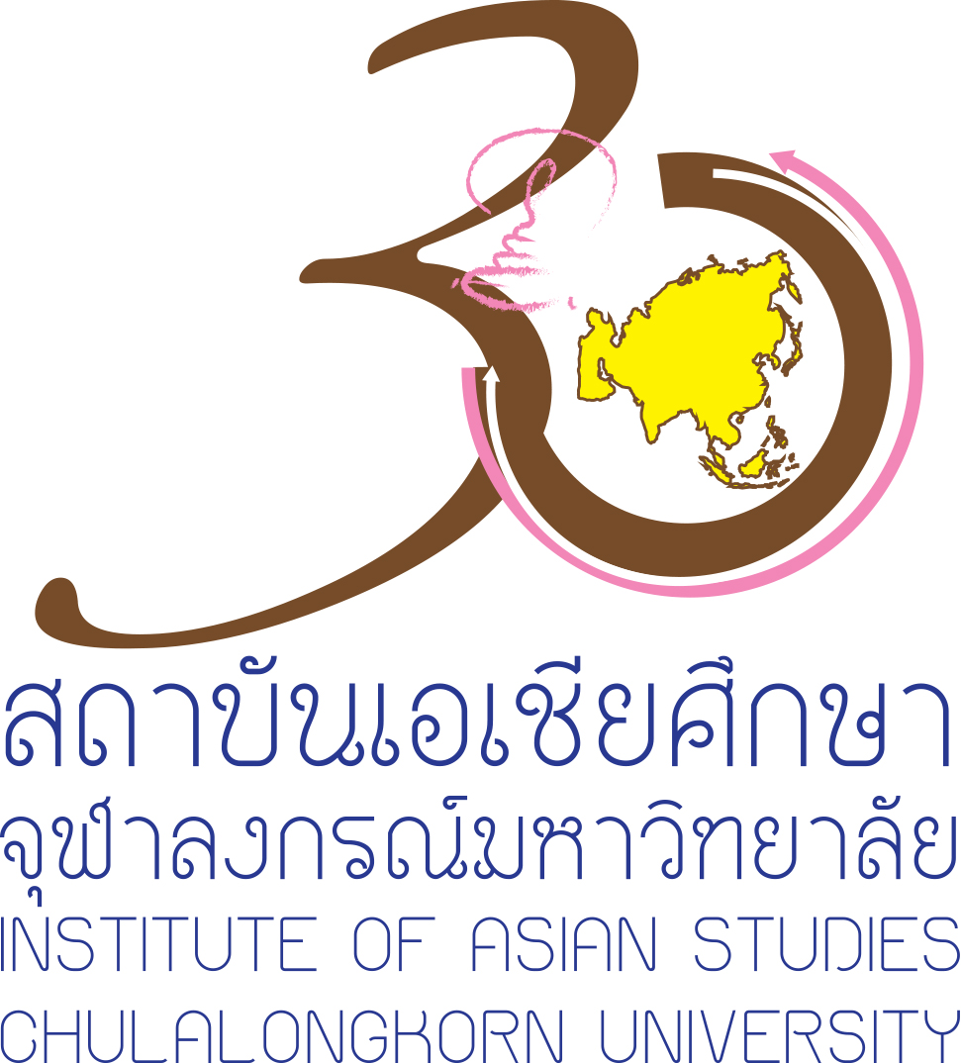
การเสวนาวิชาการเนื่องในโอกาสครบรอบ 30 ปี สถาบันเอเชียศึกษา
“เอเชียศึกษา: ความท้าทายในทศวรรษหน้า”
วันที่ 11 พฤษภาคม 2558 เวลา 8.00 - 16.15 น.
ณ ห้องประชุมจุมภฏ-พันธุ์ทิพย์ ชั้น 4 อาคารประชาธิปก-รำไพพรรณี จุฬาลงกรณ์มหาวิทยาลัย
*************************************************************************************************************************
1. ชื่อ-นามสกุล ………………………………………………………………
หน่วยงาน.…………………………………………………………………
ที่อยู่ติดต่อ…………………………………………………………..………
…………………………………………………………………………..
โทรศัพท์………………………โทรสาร………………………………………
e-mail …………………………………………………………………….
2. ชื่อ-นามสกุล ………………………………………………………………
ชื่อหน่วยงาน.……………………………………………………………….
ที่อยู่ติดต่อ…………………………………………………………..………
………………………………………………………………………….
โทรศัพท์………………………โทรสาร………………………………………
e-mail …………………………………………………………………….

หมายเหตุ:
- สามารถแจ้งรายชื่อผู้ประสงค์จะเข้าร่วมงานได้มากกว่า 1 ท่าน
- สถานที่จอดรถ: อาคารจอดรถจัตุรัสจามจุรี และอาคารจอดรถ 3 คณะรัฐศาสตร์ จุฬาฯ
- กรุณาส่งแบบตอบรับภายในวันที่ 6 พฤษภาคม 2558 ที่เบอร์โทรสาร: 02-255-1124
หรือ e-mail: thitikarn.p@chula.ac.th, sornplang@hotmail.com หรือ ลงทะเบียน online ได้ที่
www.ias.chula.ac.th, www.mekongchula.com
- ดูรายละเอียดเพิ่มเติมที่ www.ias.chula.ac.th หรือสอบถามคุณธิติกานต์ โทร. 02-218-7463-4

